**Phân cấp và Quyền hạn trên Thingsboard**

1. **Giới thiệu ThingsBoard**

* **ThingsBoard** là một nền tảng IoT mã nguồn mở mạnh mẽ, được thiết kế để giúp xây dựng và quản lý các ứng dụng IoT một cách dễ dàng. Với ThingsBoard, ta có thể kết nối hàng loạt thiết bị, từ những cảm biến đơn giản đến các hệ thống phức tạp, thu thập dữ liệu từ chúng, xử lý và phân tích dữ liệu đó để đưa ra các quyết định thông minh.
* Nền tảng này cung cấp một giao diện trực quan, dễ dàng theo dõi và quản lý hệ thống của mình. Người dùng có thể tạo các bảng điều khiển tùy chỉnh để hiển thị dữ liệu theo ý muốn, thiết lập các cảnh báo để nhận thông báo khi có sự kiện bất thường xảy ra, và thậm chí xây dựng các ứng dụng IoT phức tạp bằng cách sử dụng các công cụ phát triển mạnh mẽ của ThingsBoard.

1. **Các tính năng nổi bật của ThingsBoard:**
   1. *Quản lý thiết bị*

* **Kết nối đa dạng:** Hỗ trợ nhiều giao thức truyền thông khác nhau như MQTT, CoAP, HTTP, giúp kết nối với nhiều loại thiết bị IoT.
* **Cấu hình linh hoạt:** Cấu hình thiết bị và các thông số liên quan một cách dễ dàng thông qua giao diện web trực quan.
* **Quản lý firmware:** Cập nhật firmware cho các thiết bị từ xa để đảm bảo hoạt động ổn định và bảo mật.
  1. *Thu thập và xử lý dữ liệu*
* **Dữ liệu thời gian thực:** Thu thập dữ liệu từ các thiết bị theo thời gian thực và lưu trữ vào cơ sở dữ liệu.
* **Xử lý dữ liệu:** Áp dụng các quy tắc và logic để xử lý dữ liệu thô, chuyển đổi và tính toán các chỉ số.
* **Phân tích dữ liệu:** Tích hợp các công cụ phân tích để tìm kiếm các xu hướng, mẫu hình và bất thường trong dữ liệu.
  1. *Trực quan hóa dữ liệu*
* **Dashboard tùy chỉnh:** Tạo các dashboard trực quan để theo dõi các chỉ số quan trọng của hệ thống.
* **Widget đa dạng:** Thư viện widget phong phú cho phép tạo các dashboard trực quan và tương tác cao.
  1. *Quản lý người dùng và quyền truy cập*
* **Quản lý nhiều người dùng:** Tạo nhiều tài khoản người dùng với các quyền truy cập khác nhau.
* **Phân quyền:** Cấp quyền truy cập đến các thiết bị, dữ liệu và chức năng khác nhau cho từng người dùng.
  1. *Các tính năng khác*
* **Quy tắc tự động hóa:** Tạo các quy tắc tự động hóa để thực hiện các hành động dựa trên các sự kiện xảy ra.
* **Tích hợp với các hệ thống khác:** Tích hợp với các hệ thống khác như MQTT broker, cơ sở dữ liệu, và các dịch vụ đám mây.
* **Cộng đồng phát triển:** Cộng đồng người dùng lớn và sôi động, hỗ trợ và chia sẻ kinh nghiệm.

1. **Ứng dụng của ThingsBoard:**

* ThingsBoard có thể được ứng dụng trong nhiều lĩnh vực khác nhau, như:
* **Nhà thông minh:** Điều khiển ánh sáng, nhiệt độ, độ ẩm, hệ thống an ninh,...
* **Công nghiệp:** Giám sát các thiết bị và quy trình sản xuất, dự đoán bảo trì,...
* **Nông nghiệp:** Giám sát điều kiện môi trường, tưới tiêu tự động,...
* **Logistics:** Theo dõi vị trí và trạng thái của các phương tiện,...

1. **Phân cấp trong Thingsboard**
2. Các loại tài khoản trong ThingsBoard

* Có 3 loại tài khoản với các quyền hạn khác nhau: System administrator, Tenant administrator, Customers . Trong đó:
* System administrator có thể tạo tenant administrator user.
* Tenant administrator có thể tạo customer user.
* Customer user có quyền tùy thuộc vào sự lựa chọn của Tenant administrator.

1. Tính Multi-tenants trong ThingsBoard.

* Multi-tenant là một tính năng quan trọng trong ThingsBoard, cho phép một phiên bản của nền tảng này phục vụ nhiều khách hàng khác nhau (tenant) một cách độc lập và an toàn. Điều này đặc biệt hữu ích khi cần triển khai một giải pháp IoT cho nhiều tổ chức hoặc công ty khác nhau.
* Tính Multi-tenant được thể hiện ở chức vụ System administrator. System administrator có thể tạo và quản lý các Tenants như tạo ra nhiều tài khoản Tenants và các Tenants profile.

1. Chức năng của System administrator, Tenant administrator, Customers

* System administrator:
* Giới hạn số lượng các thực thể (Entity) của Tenant administrator.
* Tạo ra, xóa các tài khoản Tenant admin.
* Quản lý một hoạc nhiều Tenant admin khác nhau.

* Tenant administrator:
* Tạo, xóa và quản lý các Dashboard, device, rule chain
* Từ các Tenant-admin có thể tạo ra một hay nhiều customer.
* Tenant-admin có thể chỉ định 1 hay nhiều dashboard cho customer.

* Customers:
* Customer có quyền hạn tùy thuộc vào sự lựa chọn của Tenant admin:
* Customer user: chỉ đọc, xem Dashboard.
* Customer admin: có thể chỉnh sửa Dashboard.

1. **Dự án giám sát nhiệt độ của thành phố Hồ Chí Minh.**
2. Giới thiệu tổng quan về dự án.

* Dự án giám sát nhiệt độ ở thành phố Hồ Chí Minh là dự án IoT, kết hợp giữa các cảm biến nhiệt độ PT1000, ESP8266 và nền tảng IoT Thingsboard. Hệ thống này cho phép thu thập, truyền tải và phân tích dữ liệu nhiệt độ tại hai vị trí. Thông qua giao diện trực quan của Thingsboard, người dùng có thể theo dõi biến động nhiệt độ, nhận được cảnh báo khi nhiệt độ vượt ngưỡng và đưa ra các quyết định điều chỉnh phù hợp. Nhờ đó, dự án góp phần nâng cao hiệu quả sản xuất, bảo quản hàng hóa và đảm bảo môi trường sống tốt hơn.

1. Phân cấp trong dự án:
   1. *Sơ đồ phân cấp:*

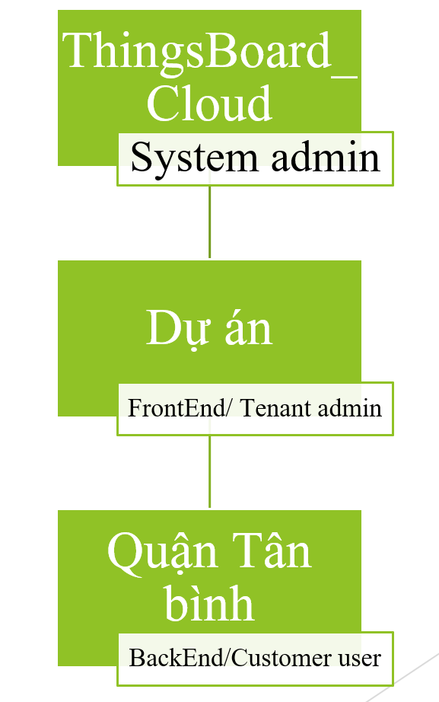

* 1. *Phân quyền:*
* System administrator: ThingsBoard.cloud
* Tenant administrator: Nhóm FrontEnd.
* Customer user: BackEnd
  1. *Quy trình phân quyền:*
* Nhóm BackEnd yêu cầu nhóm FrontEnd tạo ra Dashboard cho việc theo dõi nhiệt độ ở Quận Tân Bình. Nên nhóm FrontEnd đã tạo ra tài khoản Tenant admin được cấp bởi ThingsBoard.cloud
* Các thành viên của nhóm FrontEnd có chức năng thiết kế Dashboard cho nhóm BackEnd dùng vì vậy các thành viên nhóm FrontEnd là Tenant admin và nhóm BackEnd là Customer user.

1. **Giao diện các tài khoản**
2. Giao diện trên web:
   1. Tenant administrator:

* 1. Customer user và Dashboard:

1. Giao diện trên điện thoại

1. Thao tác trên ThingsBoard.cloud
2. Tạo Customer:

1. Tạo Customer user:

1. Tạo device:

1. Tạo Dashboard:

* Thêm device vào các widget trong dashboard.

1. Đặt owner cho Device và Dashboard:

* Đặt owner là Customer để giao Dashboard và device cho Customer đó.

1. **Nâng cấp và bảo trì hệ thống:**
2. Bảo trì hệ thống:
   1. *Bảo trì Định kỳ*

* **Sao lưu dữ liệu:** Thực hiện sao lưu cơ sở dữ liệu thường xuyên để phòng ngừa mất mát dữ liệu trong trường hợp xảy ra sự cố.
* **Cập nhật phần mềm:** Luôn cập nhật Thingsboard lên phiên bản mới nhất để khắc phục các lỗi, cải thiện hiệu năng và tận dụng các tính năng mới.
* **Kiểm tra nhật ký:** Theo dõi nhật ký hệ thống để phát hiện các lỗi, cảnh báo và sự kiện bất thường.
* **Kiểm tra tài nguyên hệ thống:** Theo dõi mức sử dụng CPU, RAM, ổ cứng để đảm bảo hệ thống không bị quá tải.
* **Tối ưu hóa cấu hình:** Điều chỉnh các thông số cấu hình của Thingsboard để phù hợp với quy mô và yêu cầu của hệ thống.
* **Kiểm tra kết nối:** Kiểm tra các kết nối giữa Thingsboard với các thiết bị IoT và các hệ thống khác.
  1. *Bảo trì sự cố:*
* **Phục hồi dữ liệu:** Trong trường hợp mất mát dữ liệu, sử dụng bản sao lưu để phục hồi dữ liệu.
* **Khắc phục lỗi:** Xác định và khắc phục các lỗi dựa trên nhật ký hệ thống và thông báo lỗi.
* **Kiểm tra cấu hình:** Kiểm tra lại các cấu hình để đảm bảo chúng không bị thay đổi một cách không mong muốn.
* **Tìm kiếm hỗ trợ:** Nếu không thể tự khắc phục sự cố, hãy tìm kiếm sự trợ giúp từ cộng đồng Thingsboard hoặc nhà cung cấp dịch vụ.

1. Nâng cấp hệ thống:
   1. **Sao lưu dữ liệu:**

* **Sao lưu cơ sở dữ liệu:** Thực hiện sao lưu đầy đủ cơ sở dữ liệu Thingsboard. Đây là bước cực kỳ quan trọng để phòng ngừa mất mát dữ liệu trong trường hợp xảy ra sự cố trong quá trình nâng cấp.
* **Sao lưu các cấu hình:** Sao lưu các file cấu hình của hệ thống, bao gồm các plugin tùy chỉnh.
  1. **Nghiên cứu phiên bản mới:**
* **Tìm hiểu các thay đổi:** Đọc kỹ các tài liệu phát hành của phiên bản mới để hiểu rõ các tính năng mới, các thay đổi trong cấu hình và các vấn đề đã được khắc phục.
* **Kiểm tra tương thích:** Đảm bảo rằng các plugin và thư viện bên thứ ba đang sử dụng tương thích với phiên bản mới.
  1. **Lập kế hoạch nâng cấp:**
* **Chọn thời gian:** Lựa chọn thời điểm nâng cấp phù hợp, tránh giờ cao điểm để giảm thiểu ảnh hưởng đến hoạt động của hệ thống.
* **Chuẩn bị môi trường:** Chuẩn bị một môi trường thử nghiệm để kiểm tra quá trình nâng cấp trước khi áp dụng lên môi trường sản xuất.
* **Thông báo cho người dùng:** Thông báo cho người dùng về thời gian ngừng hoạt động của hệ thống để họ có sự chuẩn bị.
  1. **Thực hiện nâng cấp:**
* **Tắt dịch vụ:** Tắt các dịch vụ của Thingsboard.
* **Cập nhật phần mềm:** Sử dụng các công cụ cung cấp bởi Thingsboard để cập nhật lên phiên bản mới.
* **Cấu hình lại:** Cấu hình lại các dịch vụ sau khi nâng cấp, đặc biệt là các cấu hình liên quan đến cơ sở dữ liệu.
* **Khởi động lại dịch vụ:** Khởi động lại các dịch vụ của Thingsboard.
  1. **Kiểm tra:**
* **Kiểm tra chức năng:** Kiểm tra tất cả các chức năng của hệ thống sau khi nâng cấp.
* **Kiểm tra hiệu năng:** Đánh giá hiệu năng của hệ thống sau khi nâng cấp.
* **Kiểm tra nhật ký:** Kiểm tra nhật ký hệ thống để phát hiện các lỗi.